المحاضرة التاسعة
د ايمان صبيح
السرعة الزاوية والسرعة المحيطية
عرفنا في المحاضرة السابقة بان السرعة الزاوية هي كمية قياسية تعرف بناتج قسمة المسافة الزاوية على الزمن المستغرق او هي ( معدل الانتقال الزاوي للجسم ). وحدات القياس تستخدم ( درجة / ثانية ) في حالة المسافة او الازاحة الزاوية او تستخدم ( درجة نصف قطرية / ثانية ) .
الدرجة النصف قطرية
زاوية نصف القطرية أو( الراديان ) أو التقدير الدائري هي وحدة قياس للزوايا المستوية وهي الوحدة الرسمية المعتمدة ضمن النظام الدولي للوحدات المستخدمة في الرياضيات والفيزياء وتعرف بأنها الزاوية المركزية المتموضعة على مركز الدائرة والتي تحدد قوساً طوله مساوي لنصف قطر الدائرة. يعادل الراديان الواحد 57.29578 درجة.
يعرّف الراديان الواحد على أنّه الزاوية المركزيّة في دائرة التي تقابل قوسًا طوله مساوٍ لطول نصف قطر الدائرة.
اذا الزاوية المركزيّة التي مقدارها 1 راديان تكون مقابلة لقوس طوله يساوي طول نصف قطر الدائرة, الشكل ادنى يوضح ذلك.

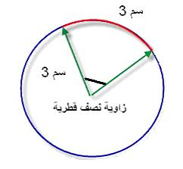

‏في هذأ النظام ، تقاس الزوايا بدلالة القوس الذي يقابل الزاوية ونصف قطر الدائرة التي منها هذا القوس فمثلا الزاوية التي في الشكل اعلا تسمى بالزاوية القطرية.
ووحدة القياسية لقياس الزاوي القطرية المستخدمة في مجالات الرياضيات بالراديان للزاوية التي واحد راديان أقل بقليل من 57.3 درجة . سابقا كان يطلق علية زاوية القطاع والدائرة الكاملة تساوي 6,28 قطاع اي
القطاع = 360 / 6,28 = 57,324 درجة وتقرب الى 57,3 درجة
مثال
اثناء رمي المطرقة تدور المطرقة ثلاث دورات افقية بزمن قدره 2,5 ثانية. احسبي كم درجة تقطع المطرقة بالثانية وكذلك كم قطاع (راديان ) في الثانية ؟
الحل
بما ان المطرقة تتحرك 3 دورات فهي تقطع
360 × 3 =1080 درجة
عدد الدرجات بالثانية الواحدة
1080 ÷ 2,5 =432 درجة بالثانية
عدد القطاعات بالثانية الواحدة
432 ÷ 57,3 = 7,5 قطاع (الراديان )
وان العلاقة بين السرعة الزاوية للجسم اثناء الدورانه والسرعة المحيطية اهمية كبيرة دراسة الحركات الرياضية التي تتم بشكل دائري , حيث يمكن يمكن اشتقاق العلاقة بين السرعة المحيطية والسرعة الزاوية من خلال تتبع القوانين الاتية:
الزاوية نصف القطرية = طول القوس / نصف القطر
اذا طول القوس = الزاوية نصف القطرية × نصف القطر
ان طول القوس يعبر عن المسافة التي يقطعها الجسم اثناء حركتة بفترة زمنية معينة
وبما ان السرعة = المسافة / الزمن
اي س= م / ن ..............في الحركات المستقيمة
اذا السرعة الزاوية = الزاوية نصف قطرية × نصف القطر / الزمن
اذا السرعة المحيطية = السرعة الزاوية × نصف القطر
س م = س ز × نق
--------------------
من المعادلة الاخيرة يمكن تفسير سرعة حركة كثير من الاجسام عند دورانها على محيط دائرة ومدى علاقة مقدار السرعة التي يدور بها الجسم مع بعد الجسم عن محور الدوران (نصف القطر ) لو اخذنا على سبيل المثال حركة الجسم حول العقلة نجد ان سرعة مفصل الكتف المحيطية اقل من سرعة مفصل الورك والورك اقل من سرعة المحيطية للركبة وهذا ناتج عن الفرق في البعد بين المفصل ومحور الدوران .

.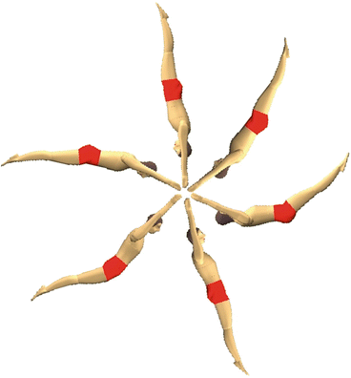

السرعة المحيطية
هي النسبة بين المسافة التي يقطعها الجسم على محيط الدائرة الى الزمن المستغرق
فمثلاً : نجد ان اختيار السباحين ذوي الاطراف الطويلة بصورة عامة لتحقيق مبدأ زيادة عدد الضربات خلال سباحته وخاصة للذراعين حيث ان حركتها الزاوية نتيجة وضعها بالماء اثراً كبيراً في الحصول على قوة الاندفاع الاكبر وجد بان هناك تناسب بين سرعة الذراع الزاوية وسرعة اندفاع الجسم .
اما مبدأ اطالة نصف قطر الدوران لحظة ضرب الكرة في الارسال وخاصة في رياضة الكولف والتنس او الريشة مستخدمين المضرب الاطول وخاصة في الكولف عند ضربها لمسافات ابعد لذا نلاحظ ان اللاعب يحمل في حقيبته مضارب ذات اطوال واوزان مختلفة لاختيار المناسب منها لكل ضربة .
لذا نرى من الضروري اعتماد مبدأ اختيار ذوي الاطراف الطويلة عن ذوي الاطراف القصيرة في الفعاليات التي يكون لنصف قطر الدوران تأثير مباشر على مسافة الانجاز والاداء.

الملاحظة المهمة مرة ثانية نعيد
ان جميع نقاط الجسم تشكل مساراً دائرياً فيشكل دائرة او جزء منها وان سرعة اجزاء الجسم تختلف باختلاف بعدها عن محور الدوران فكلما ازداد نصف القطر ازدادت السرعة .

مثال
لاعب كرة قدم اثناء ضربه للكرة كانت السرعة الزاوية للرجل 60 درجة / ثانية
احسبي السرعة المحيطية لمفصل الركبة وكذلك السرعة المحيطية للقدم علما ان البعد بين محور الدوراة ( مفصل الورك ) ومفصل الركبة هو 40 سم والبعد بين محور الدوران والقدم 80 سم ؟
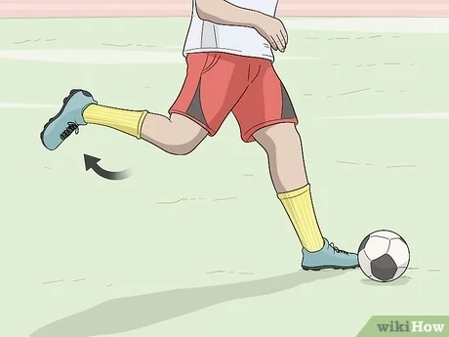

يعد البعد بين محور الدوران (مفصل الورك) وكل من مفصل الركبة و مفصل القدم هونصف القطر. فلحساب السرعة المحيطية المفصل الركبة يكون نصف القطر 40سم
اذا س م =س ز × نق
س م =60 × 40
س م =2400 سم / ثا السرعة المحيطية للركبة
اما السرعة المحيطية لمفصل القدم
س م = 60 × 80
س م =4800 سم / ثا السرعة المحيطية للقدم
نلاحظ منما تقدم ان السرعة المحيطية المفصل للقدم هي ضعف السرعة المحيطية المفصل الركبة وهذا ناشئ من الاختلاف في البعد عن محور الدوران اي زيادة نصف القطر
في الرياضة نعتمد في اختيار الاعبين حسب احتياج الفعالية من المواصفات والقياسات الجسمية مثلا لاعب الرمي في فعالية القرص يفضل ان تمون الذراع طويلة من اجل زيادت السرعة المحيطية لان الذراع تعتبر هي نصف القطر الذي يدور القرص حولها .

التعجيل الزاوي
مفهوم التعجيل بشكل عام يعني التغير الذي يطراء على السرعة في فترة زمنية معينة, كما تم توضيحها في الحركات المستقيمة اي المعدل الزمني لتغير السرعة وهو :
التعجيل = س2 – س1 / ن
اما في الحركات الدائرية هنا السرعة هي السرعة الزاوية فان التعجيل يكون عبارة عن الفرق بين السرعتين الزاويتين مقسوما على الزمن الذي تم فيه التغيروحسب القانون :
التعجيل الزاوي = السرعة الزاوية النهائية – السرعة الزاوية الابتدائية / الزمن
ع ز = س ز2 – س ز1 / ن

.
.

